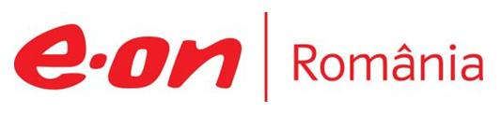

7 iunie 2018

RAPORT ZILNIC

În scopul unei mai bune colaborări, vă rugăm să ne semnalaţi eventualele neplăceri şi să ne oferiţi sugestii pe care le consideraţi necesare creşterii calităţii serviciului de monitorizare.

Informaţii burtiere
În cadrul emisiunii “Punctul de întâlnire”de la ora 19:00, următoarele informaţii au fost vizibile pe burtieră:
- Preţul gazelor naturale livrate populaţiei a explodat în ultimele luni, vorbim de majorări chiar cu 20% în unele cazuri.* Astfel s-a ajuns ca românii să plătească cel mai mare preţ din zonă şi al patrulea din Uniunea Europeană pentru gazele pe care le importă.* Ministrul Energiei, Anton Anton, fuge însă de presă atunci când i se cere o explicaţie pentru aceste majorări.*

1.Ştiri şi emisiuni din domeniul gazelor

Calificativ:  NEUTRU | Realitatea românească | RealitateaTV-22:00
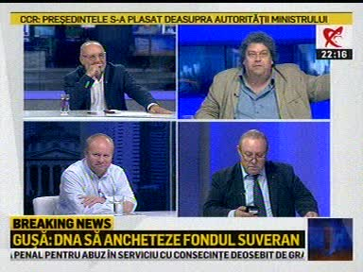 | În cadrul emisiunii „Realitatea românească” de pe postul RealitateaTV, avându-i ca invitaţi pe Cristian Diaconescu, fost ministru de Externe, Mihai Belu, jurnalist, Cristian Păun, analist economic, Bogdan Comaroni, jurnalist, Laurenţiu Ciocăzanu, Daniel Fenechiu, avocat, s-au discutat următoarele subiecte:  - În cadrul emisiunii este adus în discuţie Fondul Suveran de Investiţii, iar Bogdan Comaroni spune că acesta are legături cu Israelul, vizita lui Dragnea din Israel fiind legată de acest subiect.  - Cristian Păun este de părere că acest fond nu este neapărat un fond de investiţii deoarece un fond de investiţii se listează pe bursă şi presupune nişte acţiuni pe care le cumpără cineva. Acest Fond Suveran de Investiţii implică exclusiv prezenţa statului. Analistul mai spune că fonduri de investiţii suverane există şi în alte ţări, însă în ţări care au foarte multe resurse naturale, rămân cu redevenţe foarte mari pe acele resurse şi crează astfel de vehicule pentru a administra banii.  - Cristian Păun spune că e ceva putred deoarece în fondul creat în România au fost incluse doar companiile care, deocamdată cel puţin, au profit, din energie în principal, pentru ca statul să obţină dividene şi nişte alocări bugetare, iar apoi să folosească banii discreţionar prin nişte intermediari numiţi de stat.  - Bogdan Comaroni aseamănă fondul nou creat cu sistemul privatizărilor din România.

Calificativ:  NEUTRU | Controversă pe scumpirea gazelor | RomâniaTV-23:34  1min 48s
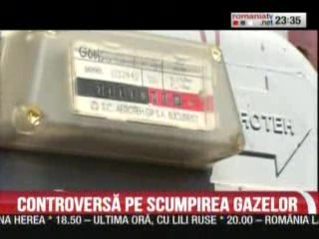 | În a doua parte a anului o scumpire a gazelor a fost anunţată de nume mari din industria energetică, însă Anton Anton, ministrul Energiei, spune că acea scumpire nu va avea loc, fără să îşi argumenteze opinia.  Preţul gazelor este direct afectat de cel al ţiţeiului, iar cotaţiile acestuia au ajuns în ultima perioadă la maximul ultimilor 4 ani, deci o scumpire a gazelor, mai ales la iarnă, este probabilă.  VIDEO RomâniaTV

Calificativ:  NEUTRU | Scandal pe Fondul Suveran | NCN-18:31  2min 22s
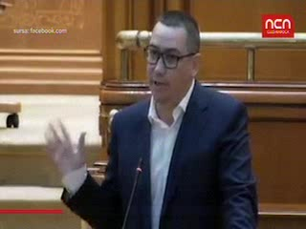 | A fost scandal în Parlament pe tema Fondului Suveran de Investiţii, Ponta acuzându-i pe Dragnea şi coaliţia de guvernare că prin intermediul acestui proiect vror să fure avuţia ţării şi anume companiile de stat care sunt incluse în fond precum Hidroelectrica, Romgaz, Transgaz, CFR, etc.  Liviu Dragnea a respins auzaţiile lui Victor Ponta şi a altor oameni politici şi a spus că astfel de fonduri funcţionează şi în alte ţări.  VIDEO NCN

Nu au fost ştiri de interes pe canalele radio.

2.Ştiri şi emisiuni din domeniul energiei

Calificativ:  NEUTRU | Politici sociale doar cu numele | Digi24-18:31  2min 34s  Digi24-19:41  2min 07s  Digi24-22:06  2min 10s
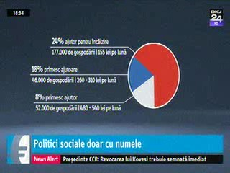 | Circa 20% dintre români trăiesc în sărăcie energetică, potrivit unui studiu efectuat de Centrul pentru Studiul Democraţiei, însă doar 5% dintre români primesc ajutoare pentru încălzire, iar Guvernul încearcă de ani buni să găsească soluţii pentru această problemă. În plus, consumatorul vulnerabil nici măcar nu a fost definit deşi de mai bine de 5 ani trebuiau stabilite criteriile prin care un consumator casnic poate deveni client vulnerabil din varii motive.  Ministrul Energiei, Anton Anton, a fugit la propriu de întrebările jurnaliştilor cu privire la acest aspect, afirmând că oamenii ar trebui apăraţi de dezvoltarea energiei.  VIDEO Digi24  VIDEO Digi24  VIDEO Digi24

Calificativ:  NEUTRU | Noile proiecte energetice susţin mediul | RomâniaTV-23:30  2min 08s
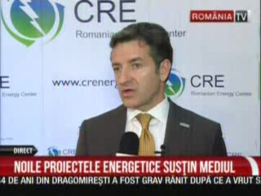 | Romanian Energy Day, evenimentul desfăşurat la Bruxelles, s-a încheiat, tema principala a acestuia fiind noile ţinte de mediu impuse de UE. În urma acestuia s-a concluzionat că proiectul UE în ceea ce priveşte viitorul energetic trebuie bazat pe noile tehnologii şi utilizarea resurselor regenerabile pentru protejarea mediului. Comisarul european pe Energie spune că cei de la Bruxelles sunt deschişi să susţină financiar eforturile ţării pentru a respecta noile regulamente de mediu.  VIDEO RomâniaTV

Calificativ:  NEUTRU |  | RadioRomânia-22:05  1min 44s
În cadrul Conferinţei Internaţionale a Cartei Energiei care a fost organizată la Bucureşti s-a discutat despre ivestiţiile în proiectele de eficienţă energetică, care sunt o soluţie pe care toate statele ar trebui să o impună pentru combaterea penuriei de energie la nivel global. Secretarul general al Cartei Internaţionalei a Energiei, Urban Rusnak, a subliniat că varianta subvenţiilor energetice trebuie privită doar ca o soluţie temporară pentru că nu rezolvă cauza problemei. Ministrul Energiei Anton Anton a declarat că prin combaterea sărăciei energetice beneficiile aduse tuturor consumatorilor sunt siguranţă alimentară, facturi reduse, locuri de muncă şi dezvoltare sustenabilă.
AUDIO RadioRomânia

